GAUTENG DEPARTMENT OF EDUCATION
SENIOR CERTIFICATE EXAMINATION

SETSWANA PUO YA BOBEDI
SEEMOTLASE
(Pampiri ya Ntlha)

NAKO : diura tse 2½

MADUO : 90

DITAELO:

- Dirisa Setswana se se tlhapileng.
- Rulaganya tiro ya gago sentle.
- Dirisa mopeleto le matshwaopuo a a nepagetseng.

KAROLO YA A

POTSO 1
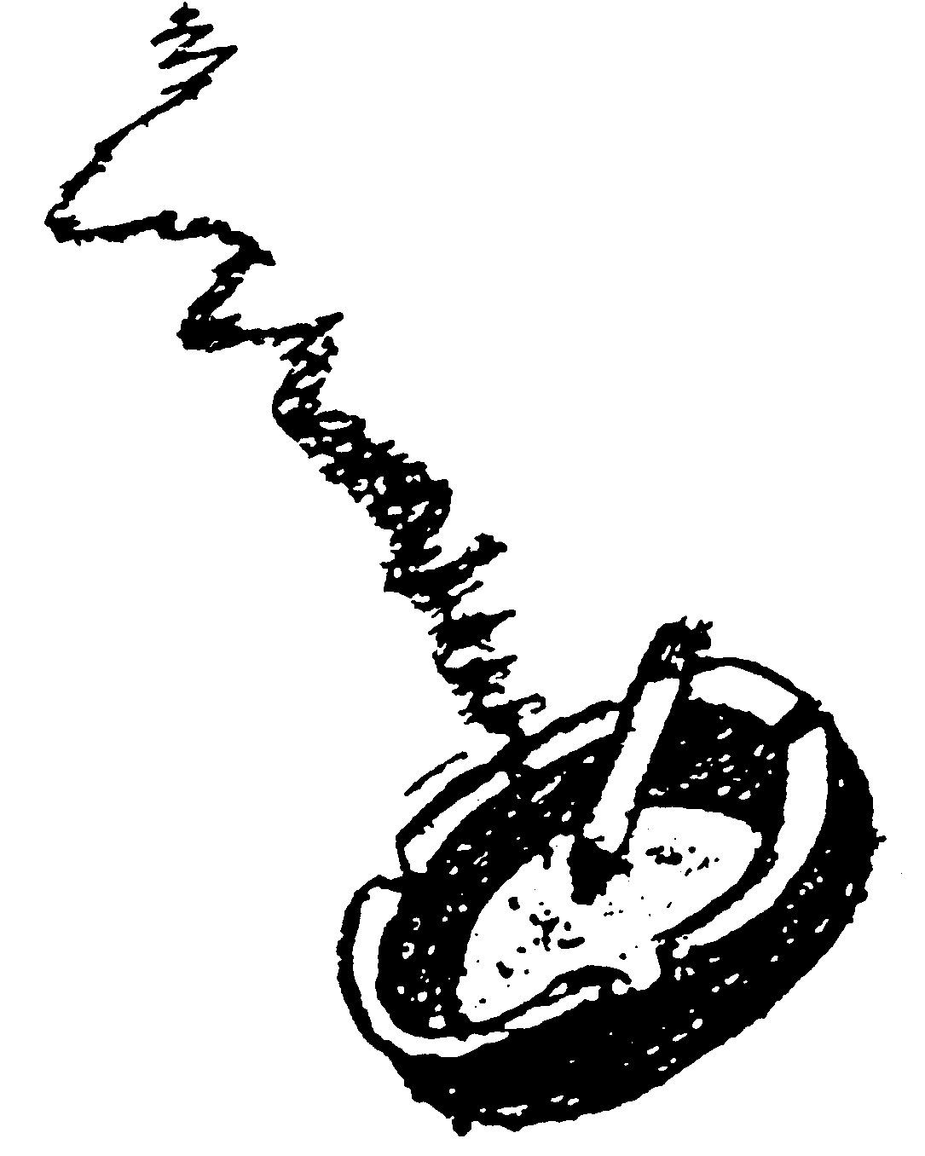
Araba potso e le NNGWE fela. Karabo ya gago e tlale tsebe e le NNGWE fela.

  - Pegelo

Sekaseka setshwantsho se se fa tlase mme morago o kwalele Rrakgaolo pegelo ka dintlhakgolo tse go neng go buisanwa ka tsona kwa ntlolehalahaleng ya semorafe.

1.2 Phasalatso

Kwala phasalatso e e lemosang ka ga phatlatiro e e tsamaelanang le setshwantsho se se fa tlase kwa kuranteng ya Sunday Times mme ditlhokego di totomale sentle.
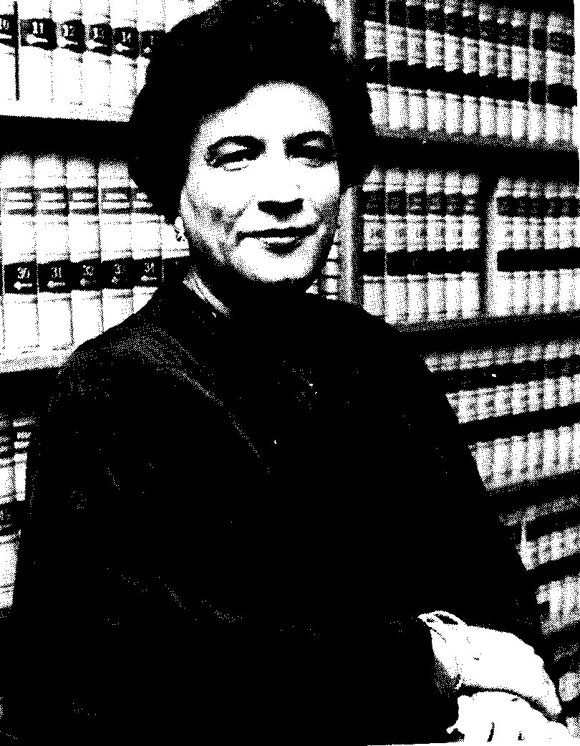

1.3 Metsotso  O mokwaledi wa khansele ya Boemedi ya Baithuti (SRC). Neela lenanetema le metsotso ya kopano ya baithuti ba mophato wa Materiki e o neng o e tsene- tse kwa go neng go rerisanwa ka letsatsi la go keteka motantsho wa Materiki.  1 X 20 = | [20]

POTSO 2

Araba potso e le NNGWE fela. Lekwalo lotlhe go akaretsa aterese, matseno, mmele le bokhutlo, le nne boleele jwa tsebe e le NNGWE.

2.1 Kwalela tsala ya gago mme o e tlotlele ka moletlo wa lenyalo la ga kgaitsadio.

2.2 Sekaseka setshwantsho se se mo potsong e, mme morago o kwalele ngaka ya mmuso gore e le tlhage thuso mabapi le bolwetse jo bo aparetseng naga ya lona.

  1x20= | [20]

PALOGOTLHE YA KAROLO YA A: | [40]

KAROLO YA B

POTSO 3
TEMANA

Buisa temana ka kelotlhoko mme o arabe dipotso tse di e latelang.

Legae la ga Moupathaga le ne le bapile le la ga Mothowatlhaga. Go nnile tsalano e e gakgamatsang magareng a banna ba babedi ba. Ba ne ba ratana ka lorato lo lo tswang mo botennyeng jwa dipelo tsa bona tse di itshekileng. Motho a ka re ba ne ba ntshana se se inong. Ba ne ba thusana mo ditirong tsa diatla le ka dikgakololo. Go ne go se na ope yo a neng a ka tlogela yo mongwe a wela mo mathateng a ntse a mo lebile mme a tsoga a re, nna ke ne ke ntse ke bona.
Ana mo tlhako ya pele e gatileng teng le ya morago e a gata. Bana ba bona ba tsere motlhala o montle mo batsading. Letlhogonolo la thathano le le neng le bonwa le le gare ga batsadi le fetetse kwa baneng ba bona. Ba ne ba ratana jaaka e kete ke
bana ba motho. Ba ne ba itshamekela monate ka kagiso mme e re fa yo mongwe wa bona a na la sengwe se se monate a se ka a itebatsa gore bana ba motho ba kgaogana tlhogwana ya tsie. E rile fa morago ga nako e telele Mothowatlhaga a tsenwa ke bolwetse. A re go na le selo se se mo jang mo mpeng. Ka nnete ga diragala lefoko le le reng, bolwetse bo itlhaganela go tsena mme bo bonya go tswa. Ba mo tlhasela ka iketlo mme ya re fa malatsi a ntse a tlhatlhagana ditlhabi tsa oketsega.
Mothowatlhaga o lekile go bo lwantsha ka melemo ya mefutafuta. Dingaka dingwe tsa mo nosa melemo ya go ntsha nyoko kwa godimo le kwa tlase mme ditlhare dingwe tsona a di aramela mme ga go a ka ga nna le botoka bope. E ne e kete melemo e ke tootso e pobolo e e lootsang thipa e e mo kgabetlang mala ka yona. E ne e re fa a se na go ja bogobe bo mo kudupanye mo go ledisang. O ne a bile a setse a tshaba go tsenya dijo mo ganong.
Motho wa batho o ne a fedile, e le marapo a a khurumeditsweng ke letlalo le lesetlha. Matlhonyana a ne a le kwa tengteng ga bogata. O ne a setlhafetse go ntse jaaka e kete ga go na madi a a elelang mo methapong ya mmele wa gagwe. Le fa go ntse jalo o ne a se ka a tlogela go itshokela go phakelela kwa tirong mo mosong wa letsatsi lengwe le lengwe la beke.

Dipelo tse di utlwisitsweng botlhoko. S.A. Moroke: 25

- Bolela gore maina a a thaletsweng a dirisitswe jang mo temaneng.  - Ba ne ba ratana jaaka e kete ke bana ba motho.  - Mothowatlhaga a tsenwa ke bolwetse.  - Mothowatlhaga a lekile go bo lwantsha ka melemo.  - Dingaka dingwe tsa mo nosa melemo ya go ntsha nyoko.  4 x 1 =  3.2 Setlhongwa sa –nyana mo leineng matlhonyana se dirisitswe go kaya ngotlo kgotsa bonnye. Dirisa leina matlhonyana go kaya tse di latelang:  - Lerato  - Kutlwelobotlhoko  - Lenyatso  3 x 1 = | (4)  (3)

3.3 Kwala bontsi jwa mafoko a yona, letlhogonolo, le tsie mme o a dirise go tlhama dipolelo tse di maleba.  3.4 Tlhaola masupi mo dipolelong tse di latelang o bo o bolele gore a dirisitswe go supa maemo afe.  - Bana bao bona ba tsere motlhala o montle.  - Thipa ele bogale go feta. | (6)  (4)

3.5 Tlhaola matlhaodi mo dipolelong tse di latelang o bo o a dirise go tlhama dipolelo tse di tlhabosang ka ona.  3.5.1 Go nnile tsalano e e gakgamatsang magareng a banna ba babedi ba.  3.5.2 Bana ba bona ba tsere motlhala o montle. | (4)

3.6 Kwala kganetso ya dipolelo tse di latelang:  3.6.1 Ba ne ba ratana ka lorato lo lo tswang mo botennyeng jwa dipelo tsa bona.  - Bana ba tsere motlhala o montle mo batsading.  - Ba ne ba thusana mo ditirong tsa diatla le ka dikgakololo  3 x 1 = | (3)

3.7 Inola matlhalosi a mabedi go tswa mo temeng mme o a dirise go tlhama dipolelo. | (2)

3.8. Dirisa makopanyi a a latelang mo dipolelong tse o di itlhametseng.  - mme  - fa  - le  - gore  4x 1 = | (4)

- Naya mafoko a a tshwanang le a a latelang ka bokao go tswa mo temaneng e o e buisitseng.  - potlakela  - lesego  - diega  3.9.4 alafa | (4)

3.10 Naya malatodi a mafoko a a thaletsweng .  - Motho wa batho o ne a akotse  - Ba ne ba ratana  - Legae le la ga Moupathaga le ne le bapile le la ga Mothowatlhaga.  3 x 1= | (3)

3.11 Naya tlhaloso ya maele a a latelang.  3.11.1 Go ntshana se se inong.  3.11.2 Go wela mo mathateng.  2 x 1 = | (2)

3.12 Naya tlhaloso ya diane tse di latelang.  - Fa tlhako ya pele e gatileng teng le ya morago e a gata.  - Bana ba motho ba kgaogana tlhogwana ya tsie.  - Bolwetse bo itlhaganela go tsena mme bo bonya go tswa.  3 x 1 = | (3)

3.13 Bolela gore ke dikapuo dife tse di dirisitsweng mo dipolelong tse di  latelang:  - Ba ne ba ratana jaaka e kete ke bana ba motho.  - Motho wa batho o ne a fedile e le marapo a a khurumeditsweng ke letlalo le lesetlha.  2 x 1 = | (2)

3.14 Dirisa mafoko a diatla, wela le aramela mo tirisong ya ona ya ka metlha. | (3)

3.15 Dirisa mafoko a a tlhagelelang mo potsong 3.14 mo papisong.  PALOGOTLHE YA KAROLO : | (3)  [50]

PALOGOTLHE: | [90]

